何處為家？來自六國藝術家聯手演繹《逆旅之域》

「從他們的窗望出去，你將會了解他們的視野。睡著他們的床，你將會知道他們的夢。」這是Airbnb在2015年的廣告標語，標榜藉由網路你可以自由地在世界各地預約自己的「家」。但在世界另一頭，因為戰爭、政治、經濟、氣候等不可抗拒之因素，一群被迫遠離家園的難民、災民、移民和移工，同樣展開他們的遷徙之路。兩者呈現了當代社會中居住型態之光譜的兩端。

忠泰美術館將於10月6日推出全新展覽，以「逆旅之域」（The Flying Land）為題，比喻當代人類永無止盡漂泊離散的生存狀態，與尋求歸屬、依靠與返鄉而不得的宿命。本展由黃姍姍擔任策展人，邀請來自六國共八組的藝術家：菲律賓的艾佛雷多&伊莎貝爾．阿奎禮贊（Alfredo & Isabel Aquilizan）、德國的烏拉‧馮‧白蘭登堡（Ulla von Brandenburg）、荷蘭的海蒂‧佛格（Heidi Vogels）、日本的西野達（Tatzu Nishi）、新加玻的鄭瑋玲（Wei Leng Tay），與台灣的林書楷、程仁珮和羅懿君，於2018年10月6日至2019年1月20日在忠泰美術館及公園戶外區域展出。

解密！中英文展名暗藏李白與漂泊的荷蘭人
展覽名稱「逆旅之域」中的「逆旅」兩字，意指「旅人暫時客居的所在」、「旅舍」之意，取自唐朝詩人李白的〈春夜宴桃李園序〉：「夫天地者，萬物之逆旅。夫光陰者，百代之過客。」，更可延伸為如過客般在塵世間的人生，是一生也是一瞬。對照今日瞬息萬變的社會，更成為我們時時刻刻都在經歷的日常與現實。

而展覽英文名「The Flying Land」，靈感源自一則歐洲古老傳說故事「飛翔的荷蘭人」（The Flying Dutchman，荷蘭文De Vliegende Hollander，也翻譯為「漂泊的荷蘭人」），傳說中那永遠無法返鄉的幽靈船，注定在海上漂泊航行，始終無法靠岸的宿命。

六國八組藝術家，從大航海時代到城市異托邦

本次邀請來自六國共八組的藝術家，展覽內容包含裝置、錄像、攝影等多元形式及媒材。猶如航行於空中一般，懸掛於美術館大廳的五艘船為藝術家羅懿君的作品〈航向未知的家〉，以香蕉皮為媒材，引領觀眾回到大航海時代，並對照當今社會的歐洲難民潮，述說人類的遷移和跨國貿易的歷史脈絡。藝術家林書楷〈陽台城市文明〉系列作品，運用父親工廠遺留下來的木質模具，搭建一座融合個人記憶、傳統工藝與歷史脈絡的想像與真實結合的烏托邦世界。荷蘭藝術家海蒂‧佛格（Heidi Vogels）長期於北非摩洛哥古城菲斯（Fez）進行田野調查，作品〈Notes I, Gardens of Fez 2018〉以後設的場景安排，藉由類紀錄片的形式，觀者進入城市中隱密的花園之記憶與故事、虛實交錯的空間與當地的歷史文化交織成一部影像之詩。

藝術家的家鄉與異鄉：移居、食物、拖鞋

藝術家程仁珮〈食譜演化運動〉系列作品，透過食物的切入點，與新住民媳婦的互動訪談，對於家鄉的思念轉化為六道融合原生地與移居風味的新菜色，探討台灣正走入多元民族的社會現象。艾佛雷多&伊莎貝爾．阿奎禮贊（Alfredo & Isabel Aquilizan），是來自菲律賓的藝術家夫妻檔，共展出兩件作品；〈末班航機〉（Last Flight）使用一千多隻菲律賓移工穿過的拖鞋，組成一對彩色的翅膀，象徵思念家鄉的心並期待能自由翱翔；〈地址：另一個國家計畫（臺北）〉（Address: Project Another Country(Taipei)），以衣服、書籍等日常物品組合而成的箱型物件，源自藝術家移民澳洲的自身經驗，看似冷靜且客觀地陳述了事實，每個被堆疊的物件卻強烈地傳遞情感的糾結與斷裂。同樣取自個人的生命經驗，曾長期居住於香港的新加坡藝術家鄭瑋玲（Wei Leng Tay），作品〈彼岸〉（The Other Shore）訪問從中國到香港的移居者們，藉由攝影和聲音裝置的方式，傳遞大時代中的個人生命故事，以及隱含其中的政治、歷史和社會縮影。

雙管炮現身客廳、巨型布幕圍繞展場，日、德藝術家來台首次展出大型裝置作品

多次受邀參與許多國際大展的德國藝術家烏拉‧馮‧白蘭登堡（Ulla von Brandenburg）首次於台灣展示大型空間裝置，作品〈Two Times Seven II〉由十四道巨大布幕和物件構成，邀請觀眾走入舞台般的空間，暗示其中曾經、已經，或者即將發生一些事情，引領觀眾進入現實之外的另一個世界。本作彷彿象徵著人類本能慾望所驅使的好奇心與探索未知，同時也暗示著那沒有終點的未知旅程。

本展更獲得國防部與台北市政府公園處協助，借用於八二三戰役中由海軍將士實際使用過的40MM /L60雙管砲。此件結合大砲並設置於戶外展區（瑠公圳公園）的大型裝置作品〈大砲花瓶〉（Vase of Anti-aircraft Gun），是日本藝術家西野達（Tatzu Nishi）在台灣的首次展出。一個看似平凡的居家空間，藉由戰具砲台來暗示日常生活中潛藏的不安與危機，反映了臺灣的處境與現況，更可延伸為當代國際局勢下，普遍的人類生存狀態。

逆旅：永無止境的漂泊與探尋

科技進步縮短了人類移動的時間和距離，但尋找心靈歸屬和自我認同卻從不停止，遷徙、移居、旅行、漂泊，你我都可能曾是異鄉人。在這樣的時代裡，我們該如何定義「居所」與「歸宿」？「居所」是能得安息的家園？是短暫停留的旅舍？是角色扮演的舞台？是禁錮的牢籠？在「家」與「非家」之間，藝術家提示給我們更多層次的反思與再定義。逆旅之域，如同當代城市永無止歇的轉型再生與延續，更是各種公私場域定義的流動移轉，往來在歷史記憶與未來願景之間，訴說著人類注定無法停歇的移動與漂泊。

- 參展藝術家：
艾佛雷多&伊莎貝爾．阿奎禮贊 Alfredo & Isabel Aquilizan (菲律賓)
烏拉‧馮‧白蘭登堡 Ulla von Brandenburg (德國)
海蒂‧佛格 Heidi Vogels (荷蘭)
西野達 Tatzu Nishi (日本)
林書楷 Lin Shu-Kai (臺灣)
程仁珮 Cheng Jen-Pei (臺灣)
鄭瑋玲 Wei Leng Tay (新加坡)
羅懿君 Lo Yi-Chun (臺灣)

- 策展人：黃姍姍

- 展覽資訊
展覽名稱：逆旅之域 The Flying Land
展覽時間：2018年10月6日（六）-2019年1月20日（日）週二-週日 10:00-18:00 週一休館
展覽地點：忠泰美術館（台北市大安區市民大道三段178號）及周邊公園戶外區域
參觀資訊：室內展區全票100元、優待票80元（學生、65歲以上長者、10人以上團體），身心障礙者與其陪同者一名、12歲以下兒童免票（優待票及免票須出示相關證件）；戶外展區免費參觀

主辦單位：忠泰美術館
策劃單位：大懿是吉
贊助單位：國家文化藝術基金會
協辦單位（戶外展區）：臺北市政府工務局公園路燈工程管理處
活動協力：荷蘭貿易暨投資辦事處、誠品書店、明日咖啡
特別感謝：中華民國國防部、立法委員吳思瑤、臺北市政府工務局新建工程處、臺北市大安區昌隆里辦公室、臺北市中山區劍潭里辦公室、德鴻畫廊、路由藝術、台北日動畫廊、中華民國八二三戰役戰友總會

- 系列活動
逆旅之域—藝術家專題講座(1) 西野達&鄭瑋玲創作分享
時間：10/6（六）14:00-17:00
地點：忠泰演講廳 台北市大安區市民大道三段178號7F（忠泰企業大樓7樓）
主持：策展人 黃姍姍
講者：西野達Tatzu Nishi（日本）、鄭瑋玲Wei Leng Tay（新加坡）
免費報名中：https://goo.gl/DRaoDc
本日限定，響應白晝之夜，延長開館至21:00

更多活動資訊陸續推出，請參閱忠泰美術館官網 jam.jutfoundation.org.tw
Facebook搜尋：忠泰美術館 Jut Art Museum https://www.facebook.com/JUTARTMUSEUM/
展場照片與圖說
※如有照片需求，可與媒體聯絡人聯繫 謝孟容 02-8772-6757#3531│evildd@jutfoundation.org.tw
1 | 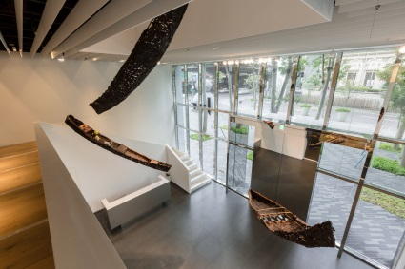  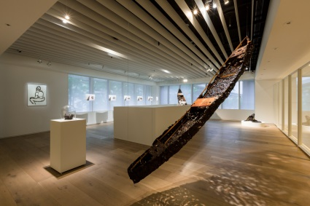 | 台灣藝術家羅懿君〈航向未知的家〉
2 | 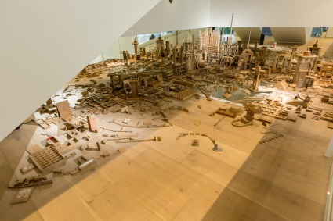 | 台灣藝術家林書楷作品〈陽台城市文明─積木城市語錄〉
3 | 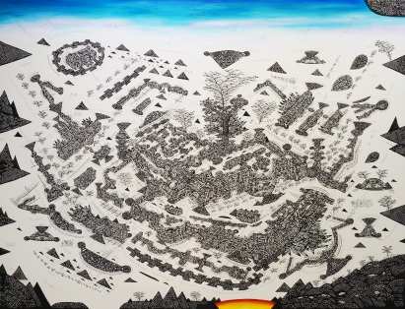 | 台灣藝術家林書楷作品〈陽台城市文明系列─王城重遊記〉
4 | 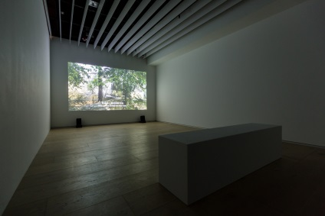 | 荷蘭藝術家海蒂‧佛格Heidi Vogels作品〈Notes I, Gardens of Fez 2018〉
5 | 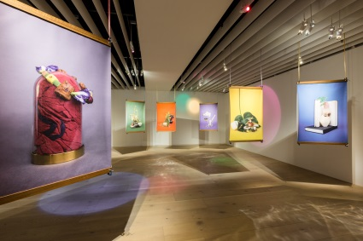 | 台灣藝術家程仁珮作品〈食譜演化運動〉
6 | 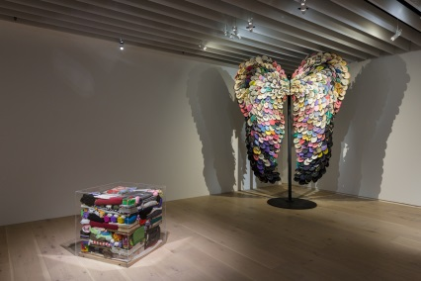 | 菲律賓藝術家艾佛雷多&伊莎貝爾‧阿奎禮贊Alfredo & Isabel Aquilizan作品，右為〈末班航機〉，左為〈地址：另一個國家計畫（臺北）
7 | 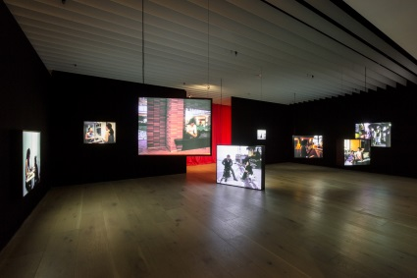 | 新加坡藝術家鄭瑋玲作品〈彼岸〉
8 | 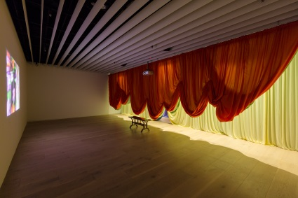  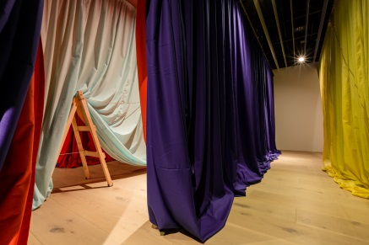 | 烏拉‧馮‧白蘭登堡 Ulla von Brandenburg〈Two Times Seven Ⅱ〉
9 | 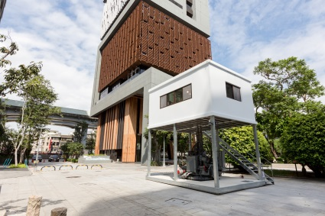  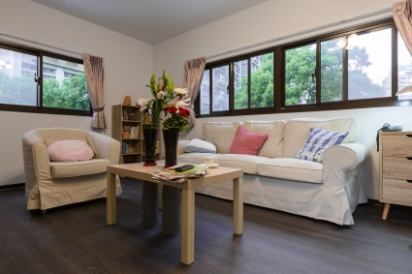 | 日本藝術家西野達作品〈大砲花瓶〉  砲管延伸為台灣客廳中擺設的花瓶。

